Свободный земельный участок, для производственно-хозяйственной деятельности на территории Канашского муниципального округа Чувашской Республики

Место расположения: Чувашская Республика - Чувашия, р-н Канашский, с/пос. Асхвинское, д. Большие Бикшихи | 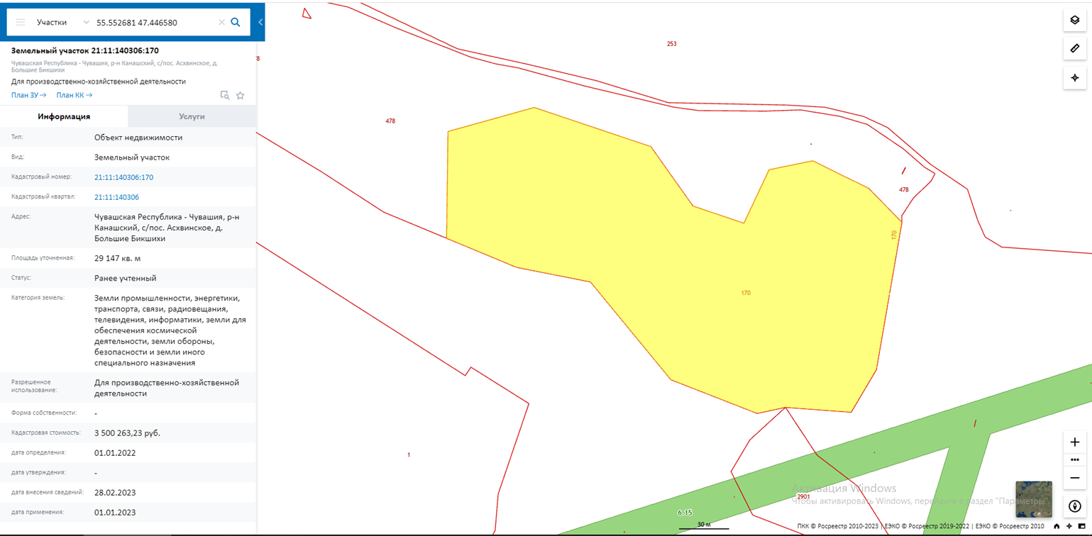
Площадь: 29147 кв.м.

Кадастровый номер:
21:11:140306:170

Кадастровая стоимость (рублей):
3 500 263,23 руб.
Категория земель:
Земли промышленности, энергетики, транспорта, связи, радиовещания, телевидения, информатики, земли для обеспечения космической деятельности, земли обороны, безопасности и земли иного специального назначения
Вид разрешенного пользования:
Для производственно-хозяйственной деятельности
Форма собственности:
муниципальная
Пользователь: свободная
Имеющиеся обременения:
нет
Форма передачи (аренда, продажа):
Аренда, продажа
Наличие инфраструктуры с указанием ее мощности
газоснабжение: рядом с участком 0,9 км. с западной стороны проходит газопровод 6 МПа д=63;
электроснабжение: по участку с восточной стороны проходит ВЛ-10 кВт;
с восточной стороны от границы земельного участка на расстоянии 0,2 км. параллельно проходят ВЛ-110 кВт «Дружба-Атнашево» и 220 кВт «Канаш-Чебоксары»
железнодорожные подъездные пути: от участка в 3 км ст. Канаш расположен;
автомобильные подъездные пути: с западной стороны участка 1,7 км. проходит автомобильная дорога «А-151» «Цивильск-Ульяновск» федерального значения, и также с западной стороны 0,3 км. автомобильная дорога местного значения «Канаш-Кирпичный завод»
Удаленность земельного участка (в км.) от:
От столицы республики – г. Чебоксары – 75 км;
от центра муниципального образования г. Канаша, в котором расположена площадка – 2 км;
от ближайшей автомагистрали – 2,0 км;
от ближайшей ж/д дороги – 1,0 км;
от ближайшего аэропорта – 75 км
Контактное лицо: Администрация Канашского муниципального округа Чувашской Республики
Чернов Валерий Анатольевич – заместитель главы администрации начальник управления сельского хозяйства, экономики и инвестиционной деятельности (тел, 8(83533)2-23-32),
тел.: 8(83533) 2-16-22, 2-84-80.

